

**Inovativní mikrovlnnÝ SYSTÉM**

**preventivní NEINVAZivní údržby ASFALTOVÝCH VOZOVEK**

# TISKOVÉ INFORMACE

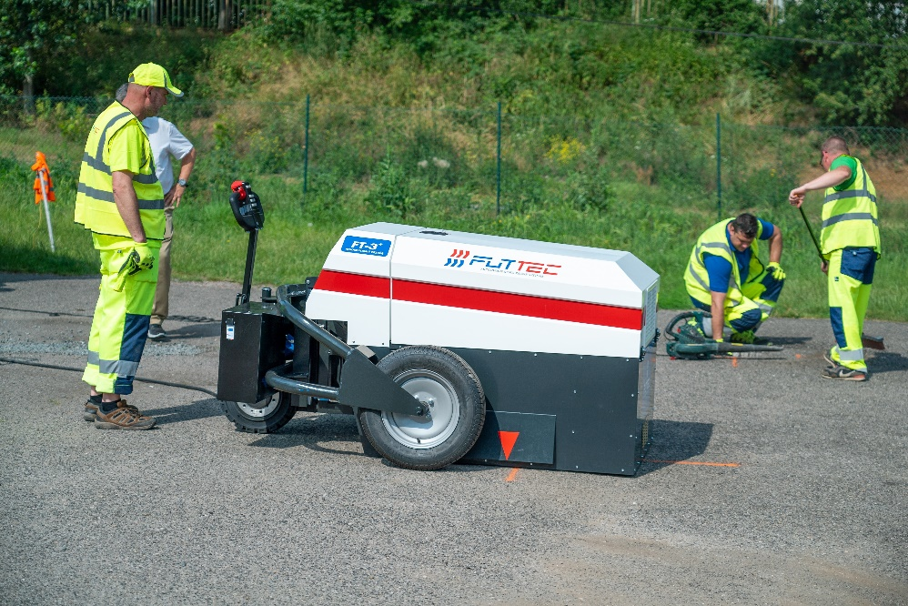

### ČERVEN 2024

[**http://www.futtec.cz**](http://www.futtec.cz)

**Obsah**

1. Principy mikrovlnného systému údržby asfaltových vozovek FUTTEC 1

1.1. Přednosti preventivní údržby pozemních komunikací pomocí unikátní mikrovlnné technologie FUTTEC 2

1.2. Základní parametry mikrovlnné technologie FUTTEC 4

2. mikrovlnná zařízení FUTTEC 5

2.1. Třetí generace mikrovlnného cestáře série FT3 5

2.2. třetí generace mikrovlnné pece FF-9 6

3. Základní informace o Společnosti FUTTEC 6

4. KONTAKTY A SPOJENí 7

1. Principy mikrovlnného systému údržby asfaltových vozovek futtec

Dobrý stav českých pozemních komunikací je podstatný nejen pro bezproblémové fungování ekonomiky (průmysl, zemědělství, obchod), ale i pro pohodlnou a bezpečnou osobní dopravu. Podle studie Světového ekonomického fóra je však kvalita české silniční sítě jednou z nejhorších v zemích EU, což je mimo jiné důsledkem jejich zanedbávané preventivní péče.

K řešení tohoto neuspokojivého stavu může přispět ***inovativní mikrovlnný systém FUTTEC*® *pro preventivní neinvazivní údržbu asfaltových vozovek,*** který byl vyvinut v České republice na základě spolupráce společnosti FUTTEC s Ústavem chemických procesů Akademie věd ČR (AV ČR) a s VUT v Brně. Společnost FUTTEC na něj **vlastní** **nejen český, ale rovněž evropský patent od Evropského patentového úřadu** (ten má jednotný účinek pro 17 zemí EU). Aktuálně navíc vede patentové řízení v několika mimoevropských zemích včetně USA a Japonska a v poslední době podnikla řadu obchodních misí (např. do Rakouska, USA a Černé Hory).

**Nové technické podmínky vydané v dubnu 2023 Ministerstvem dopravy ČR stanovily progresivní mikrovlnnou technologii FUTTEC za oficiálně uznaný postup údržby pozemních komunikací**. Tato metoda je ve srovnání s běžně využívanými metodami neinvazivní (nepálí totiž asfaltovou směs), flexibilní, bezespárová, ekologičtější a především trvanlivá. Primárně je určená k rychlým preventivním opravám výtluků asfaltových vozovek v rané fázi jejich vzniku, což zabraňuje většímu poškození vozovky a prodlužuje tak její celkovou životnost.

„*Pokud se výtluky nezacelí brzy poté, co vzniknou, začnou se dále zvětšovat, což má za následek nevratné poškození asfaltového povrchu, vyžadující radikální zásah – včetně vyfrézování celého povrchu silnice a rozsáhlých dopravních uzavírek. Pomocí našeho systému neinvazivní preventivní údržby s využitím mikrovlnné technologie lze těmto škodám účinně předejít: zajistí se tak větší plynulost a bezpečnost dopravy, omezí riziko vzniku velkých finančních ztrát a zmenší produkce CO2, emitovaného jinými metodami oprav. Automatizace a digitalizace systému FUTTEC, na které nyní intenzivně pracujeme, navíc poslouží k efektivnímu plánování oprav na základě přesně identifikovaných potřeb správců silnic. V zásadě tak vznikne celý ekosystém opravy vozovek mikrovlnnou technologií, který bude v budoucnu zahrnovat i včasnou detekci výtluků,*“ vysvětluje Jiří Rušikvas, zakladatel společnosti [FUTTEC](http://www.futtec.cz).

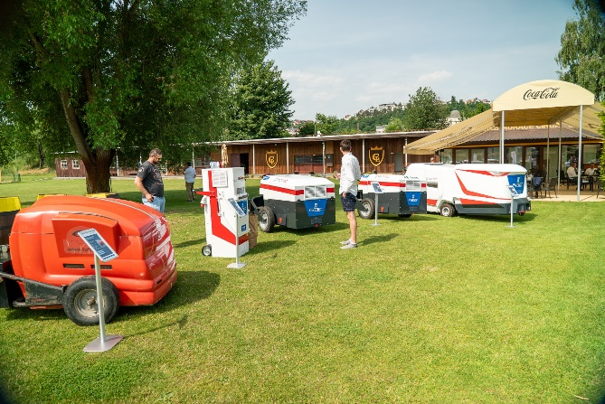Celoroční oprava výtluků technologií mikrovlnného ohřevu, při níž nevznikají žádné spáry, tak může významně pomoci ke zkvalitnění české silniční a dálniční sítě.

* 1. **Přednosti preventivní údržby pozemních komunikací pomocí unikátní mikrovlnné technologie FUTTEC**

**Unikátní know-how**

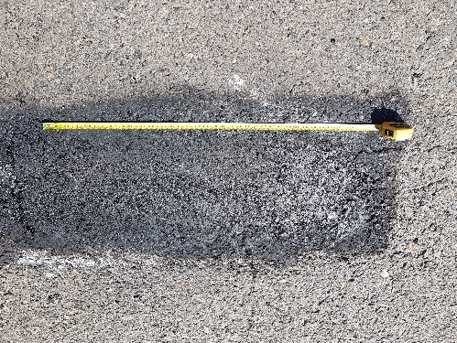Patentovaná technologie FUTTEC® (tedy *hloubkový mikrovlnný ohřev opravovaného místa bez degradace asfaltové směsi*) je jedinou technologií na trhu, která umožňuje zahřát na technologickou teplotu přesně vymezenou hranu nepoškozené asfaltové vrstvy v celé její šířce, což vede k bezespárému spojení okraje poruchy s nově dodanou asfaltovou směsí. Díky šetrnému ohřevu pomocí mikrovln se nepoškozená část vozovky spojí s nově přidanou asfaltovou směsí bez vzniku spáry a poškození plastických vlastností asfaltového pojiva. Preventivní údržbu je možné realizovat na různých typech asfaltových vozovek s odlišným druhem povrchu, stářím či sklonem i s různou mírou poškození (mikrovlnná technologie je primárně určena na opravu lokálních poruch: zejména trhlin a výtluků od velikosti 10 x 30 cm až po 80 x 80 cm. Nejvyšší přínosy však přináší na nově položených vozovkách v první třetině jejich životnosti – do 8 až 10 let od jejich položení).

**Rychlost a dlouhá životnost**

K provedení trvalé opravy výtluku pomocí mikrovlnné technologie FUTTEC je potřeba pouze dvoučlenná posádka s jediným vozidlem, které celková práce zabere 30 min. až 1 hod. (od příjezdu soupravy na místo až po ukončení opravy). Opravené místo je stejně kvalitní jako okolní vozovka (tzn. že nová asfaltová směs je stejné kvality a složení jako původní asfaltová vrstva) a není jej potřeba zacelovat opakovaně, protože při jeho opravě nevznikají žádné spáry: ty totiž vedou (vlivem změn klimatických podmínek) k obnovení poruchy. Životnost opraveného místa je tak minimálně stejně vysoká jako životnost okolní vozovky.

**Možnost provádění oprav celoročně**

Preventivní údržbu asfaltových povrchů mikrovlnnou technologií FUTTEC je možné realizovat v jakémkoli ročním období bez závislosti na obalovnách asfaltu, u nichž jsou typické sezónní odstávky dodávek teplé balené směsi. Technologii FUTTEC nevadí suchý mráz (hranu poruchy i doplňovanou asfaltovou směs je totiž možné homogenně prohřát za jakýchkoliv teplot) ani vlhkost. Existuje jen jediné omezení: nelze ji využit při silném dešti, kdy po vozovce trvale stéká vrstva vody.

**Flexibilita, efektivita a úspory**

Mikrovlnná technologie FUTTEC generuje celkově menší nároky na strojní vybavení, dopravu materiálů a množství lidských zdrojů než v současnosti používané technologie oprav. Zacelení výtluku touto technologií (a to okamžitě po jeho objevení) lze zajistit pomocí jednoho vozidla a dvoučlenné posádky, která si veze při výjezdu ze základny vše potřebné s sebou (asfaltovou směs pro opravy i veškeré strojní vybavení). U ostatních technologií je potřeba (kromě strojního vybavení) zajistit dopravu teplé balené směsi z obalovny a vyřešit organizační komplikace při zajišťování návaznosti jednotlivých fází opravy (frézování, pokládky směsi, ošetření vzniklé spáry), což prodlužuje celkovou délku opravy.

**Ekologie**

Při opravě pozemní komunikace mikrovlnnou technologií FUTTEC není zbytečně odstraňován materiál z okolí výtluku, který proto není potřeba odvážet a likvidovat. Materiál, určený na opravy, je navíc ohřívaný těsně před svým využitím, a proto nedochází k předčasnému ochladnutí, které má za následek nutnost jeho opětovné recyklace nebo likvidace jako odpadu. Preventivní údržba asfaltové vozovky prováděná touto metodou produkuje méně CO2 než ostatní v současnosti využívané technologie, a proto je šetrnější k životnímu prostředí i lidskému zdraví.

**Transparentnost**

Během opravy výtluku mikrovlnnou technologií FUTTEC vzniká technický Protokol o opravě, který obsahuje komplexní informace o čase, místě, počasí a době opravy a dále také parametry, jako je druh materiálu, jeho teplota nebo spotřeba. Tento protokol je záručním listem kvality a jakosti provedené opravy. Je zpracován v online prostředí, takže jej lze snadno archivovat, zpětně dohledat i sdílet (např. na webových stránkách správců komunikací).

* 1. **základní parametry Mikrovlnné technologie futtec**

***Mikrovlnná technologie FUTTEC*** je určená k opravě lokálních poruch obrusné vrstvy netuhých vozovek v rámci jejich běžné preventivní údržby. Teplá asfaltová směs je při ní doplněna do místa výtluku (jehož hrana je homogenně a šetrně prohřáta mikrovlnným ohřevem v celé výšce porušené vrstvy) a následně zhutněna. Definování hrany výtluku probíhá pomocí vlastního patentovaného systému FUTTEC, který koncentruje energii na požadované místo.

Principem technologie FUTTEC je využití mikrovlnného záření s frekvencí 2 450 MHz, které dokáže šetrně a kontrolovaně ohřát směs asfaltu a kameniva, z níž je tvořena vozovka, na technologickou teplotu (120 až 160 °C), kdy asfaltové pojivo na hranici neporušené vozovky a poruchy změkne, ale nedegraduje (nespálí se). Následně se do poruchy přidá přesně nadávkovaná nová asfaltová směs, ohřátá rovněž pomocí mikrovln, a vše se zhutní. Při hutnění (a zarovnávání s okolím místa poruchy) se nová směs přirozeně prolne s původní vozovkou a trvale uzavře poruchu bez vzniku spáry, do které by mohla následně vnikat voda a spáru dále narušovat (především svým zamrznutím a následným táním). Provoz na opravovaném místě je možné obnovit prakticky okamžitě – po poklesu teploty daného místa pod 60 °C.

**Technologie FUTTEC je jediná na českém trhu, která dokáže zachovat vlastnosti původní vozovky**: tedy zacelit výtluk beze změny původních parametrů komunikace – únosnosti a protismykových vlastností (zejména celoročním použitím originální teplé balené směsi, včetně speciálních směsí, podle typu okolního asfaltového povrchu), a to s použitím jediného mikrovlnného stroje, vozidla a dvou pracovníků. Jiné metody opravy silnic původní parametry komunikace mění: například tím, že dodávají do vozovky materiál o jiné zrnitosti s nižší nosností nebo zhoršují její protismykové vlastnosti zálivkou spáry. Tyto metody navíc rozšiřují opravovanou plochu frézováním či bouráním: to prodlužuje dobu opravy, způsobuje zbytečné uzavírky a přispívá k brzké obnově výtluku a rychlejší degradaci celé vozovky.

1. Mikrovlnná zařízení FUTTEC

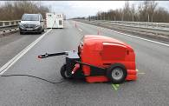Preventivní údržbu asfaltových vozovek progresivní technologií mikrovlnného ohřevu zajišťují unikátní „mikrovlnní cestáři“ **série FT3**. Pro dočasné opravy výtluků větších rozměrů (tzn. větších než 80 x 80 cm) jsou určené **samostatné mikrovlnné pece**. Společnost FUTTEC navíc pracuje na **mikrovlnném cestáři** **nové generace** **FT5**: rozvíjí v něm myšlenku digitalizace a automatizace (včetně využití tzv. „Big Data“ a umělé inteligence) pro efektivní plánování oprav na základě přesně identifikovaných potřeb správců silnic. Nový stroj bude disponovat třikrát větším výkonem než současná zařízení, a navíc bude zcela autonomní: jednotlivé části jeho příslušenství se tak budou nacházet přímo v jeho útrobách.Všechny mikrovlnné stroje jsou určené firmám, které realizují opravy silnic, samosprávám, jež trápí špatný stav jejich komunikací, sdružením obcí nebo soukromým majitelům silnic.

*Pilotní stroj série FT3 (1. generace)*

* 1. **Třetí generace Mikrovlnného cestáře série FT3**

V roce 2024 společnost FUTTEC představila již **třetí generaci „mikrovlnného cestáře“** **série FT3 (a mikrovlnných pecí):** zařízení pro kompletní neinvazivní opravu výtluků (od velikosti 10 x 30 cm až po 80 x 80 cm) na pozemních komunikacích pomocí technologie mikrovlnného ohřevu. Skládá se z ručně vedeného mikrovlnného zářiče s elektrickým pohonem určeného na ohřev asfaltových vrstev v ploše poruchy, ocelového přepravního kontejneru, zdroje elektrické energie (elektrocentrály), mikrovlnné pece s vyjímatelným zásobníkem pro ohřev asfaltové směsi a hutnící desky.

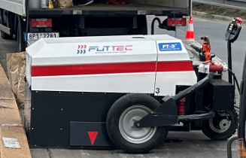„*Od zahájení vývoje první generace našich „mikrovlnných cestářů“ – prototypu série FT3 – jsme urazili opravdu dlouhou cestu a získali mnoho znalostí a zkušeností z práce v terénu. Opravy mnoha tisíc výtluků a spolupráce s řadou státních organizací (od TSK a ŘSD až po municipality) nám umožnily naše stroje ještě více přizpůsobit potřebám jejich uživatelů. Výsledkem je třetí generace ´mikrovlnného cestáře´ série FT3 a mikrovlnné pece. Ta je jeho nedílnou součástí, dá se však využít i samostatně pro dočasné celoroční opravy silnic především II. a III. třídy*, *parkovišť nebo skladových ploch*,“ komentuje Jiří Rušikvas a dodává „*Během vývoje třetí generace strojů jsme se zaměřili na detaily, které přispěly ke zvýšení jejich výkonu a rychlosti, zlepšení parametrů ohřevu nebo zjednodušení údržby a manipulace. Naším záměrem je, aby nová generace ´mikrovlnných cestářů´ zcela naplnila požadavky, které na ně v terénu máme, a mohli jsme tak již přistoupit k jejich sériové výrobě.*“

*Mikrovlnný cestář série FT3 (3. generace)*

Třetí generace **„mikrovlnného cestáře“ série FT3** dosahujevýkonu 14,5 kW, a je tak o 60 % výkonnější než její předchozí verze (rychlost ohřevu okraje výtluku se zkrátila na průměrně 20 až 25 minut při standardních teplotních podmínkách). K optimalizaci jeho činnosti přispívají i další faktory: efektivnější řízení ohřevu povrchu výtluku, přesná diagnostika stroje pro identifikaci jeho případných závad nebo přizpůsobení jeho konstrukce nepříznivým povětrnostním podmínkám díky výkonnějšímu systému klimatizace komponent a integraci průduchů pro směrování proudu teplého vzduchu k vysoušení opravovaného povrchu.

* 1. **třetí generace mikrovlnné pece FF-9**

**Jak vznikl nápad na samostatnou strojní sestavu s mikrovlnnou pecí?**

FUTTEC má za sebou opravu mnoha tisíc výtluků na asfaltových komunikacích všech tříd. Během práce v terénu (spojené s testováním původních dvou generací *„*mikrovlnného cestáře“ série FT3) nabyla řadu znalostí a zkušeností: ty následně aplikovala na své stroje, aby je ještě více přizpůsobila potřebám uživatelů i nejrůznějším přírodním podmínkám. A právě testování a používání „mikrovlnných cestářů“ v reálných podmínkách ukázalo, že je velká poptávka a prostor i pro samostatnou strojní sestavu s mikrovlnnou pecí – to vše jako reakce na potřeby municipalit, které mají ve svém katastru silnice II. a III. třídy.

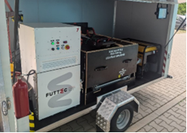Strojní sestava mikrovlnné pece FF-9 je ideálním řešením pro silnice v horším stavu, které jsou plné větších výtluků a často se blíží ke konci své životnosti. Samostatná mikrovlnná pec šetrně a rovnoměrně nahřeje dodávanou asfaltovou směs a umožní tak kvalitní, byť jen dočasnou opravu výtluku (neumožňuje totiž nahřátí celého opravovaného místa). Její použití je ale flexibilnější, rychlejší a ekonomičtější než u „mikrovlnného cestáře“. Ideální je její využití na silnicích II. a III. kategorie, parkovištích, odstavných či skladových plochách atd. FUTTEC jedná se širokou sítí půjčoven strojů v regionech celé ČR, kde si budou moci zájemci především z řad měst a obcí tuto mobilní sestavu zapůjčit.

**Jaký je rozdíl mezi mikrovlnnou pecí 2. a 3. generace?**

Strojní sestava s třetí generací mikrovlnné pece FF-9 se skládá z vozíku, na kterém se nachází pec, vibrační hutnící desky, elektrogenerátoru a zásobníku na pytle s asfaltovou směsí. Díky řadě inovací u ní oproti 2. generaci došlo ke zrychlení ohřevu 25 kg napytlované asfaltové směsi o cca 20 % (tedy z 10 na 8 minut). Významné úpravy ale proběhly především v jejím konstrukčním řešení a pracovním prostoru, v němž je pec uložená. Usnadnila se tak práce s pytlem asfaltové směsi, manipulace i obsluha.

1. Základní informace o Společnosti FUTTEC

* **Společnost FUTTEC** byla založena v roce 2011 s cílem vyvinout unikátní mikrovlnný systém pro preventivní údržbu (opravu výtluků) asfaltových povrchů na všech typech pozemních komunikací. **Její progresivní technologie** vznikla ve spolupráci **s Ústavem chemických procesů AV ČR a s VUT v Brně**.
* V roce 2016 navázala spolupráci s Technologickým centrem AV ČR, koordinátorem sítě Enterprise Europe Network (EEN) v České republice, a následně získala (v rámci programu **EU Horizon 2020**) dotaci ve výši 1,8 mil. eur na komercionalizaci své technologie. O další grant EU v rámci programu EIC Accelerator, který jí pomůže pokračovat ve vývoji technologie mikrovlnného ohřevu a uvádět ji v širším měřítku na český i zahraniční trh, nyní usiluje.
* V roce 2019 získala **ocenění Vizionáři 2019** ve stejnojmenné soutěži sdružení CzechInno.
* V červnu 2023 se (jako jediná z České republiky) dostala mezi finalisty mezinárodní soutěže **WIPO Global Awards 2023**: odborná komise ji nominovala mezi 25 nejlépe hodnocených firem po důkladném posouzení jejího inovativního přístupu a potenciálu, který má komerční využití jejího duševního vlastnictví.
* V červnu 2023 představila **druhou generaci „mikrovlnných cestářů“ série FT3.**
* V říjnu 2023 prezentovala inovativní mikrovlnnou technologii FUTTEC® na významné mezinárodní oborové akci – **Světovém silničním kongresu** v Praze, který zaštituje Světová silniční asociace (PIARC).
* Na přelomu roku 2023 a 2024 získala **patent od Evropského patentového úřadu** s jednotným účinkem pro 17 zemí EU: překonání tohoto milníku je základním předpokladem pro rychlejší rozvoj jejích obchodních aktivit a expanzi na zahraniční trhy.
* V dubnu 2024 představila **třetí generaci „mikrovlnných cestářů“ série FT3 a mikrovlnných pecí**. Se svou flotilou strojů již v České republice opravila několik tisíc výtluků (včetně poruch na Barrandovském mostě před druhou etapou jeho generální opravy).
* 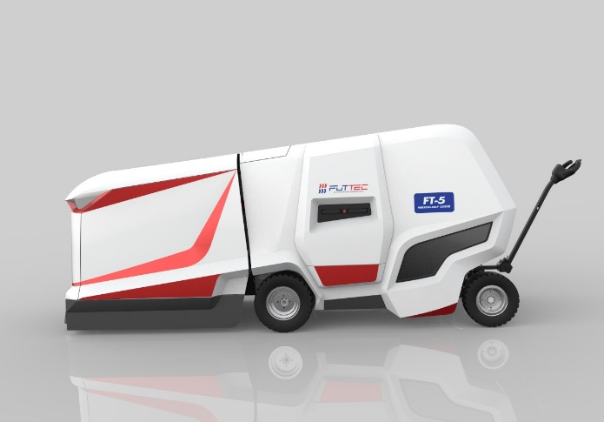Aktuálně **připravuje** **využití tzv. „Big Data“ a umělé inteligence** a **vyvíjí celkový ekosystém oprav asfaltových komunikací mikrovlnnou metodou**, který zahrnuje i včasnou detekci výtluků (pomocí systému vytvořeného společností FUTTEC) a následnou kontrolu opravených míst

*Vizualizace mikrovlnného cestáře FT5*

1. KONTAKTY A SPOJENí

**Crest Communications**

Marie Žuchadar Cimplová – Account Manager, [marie.cimplova@crestcom.cz](mailto:marie.cimplova@crestcom.cz), 731 613 602

Kamila Čadková – Account Director, [kamila.cadkova@crestcom.cz](mailto:kamila.cadkova@crestcom.cz), 731 613 609

**FUTTEC**

Ondřej Rušikvas – Sales/Marketing Director

[ondrej.rusikvas@futtec.cz](mailto:ondrej.rusikvas@futtec.cz), 602 363 204

[www.futtec.cz](http://www.futtec.cz)

Tiskové materiály a fotografie ke stažení: <http://www.crestcom.cz/cz/klient/?id=164>